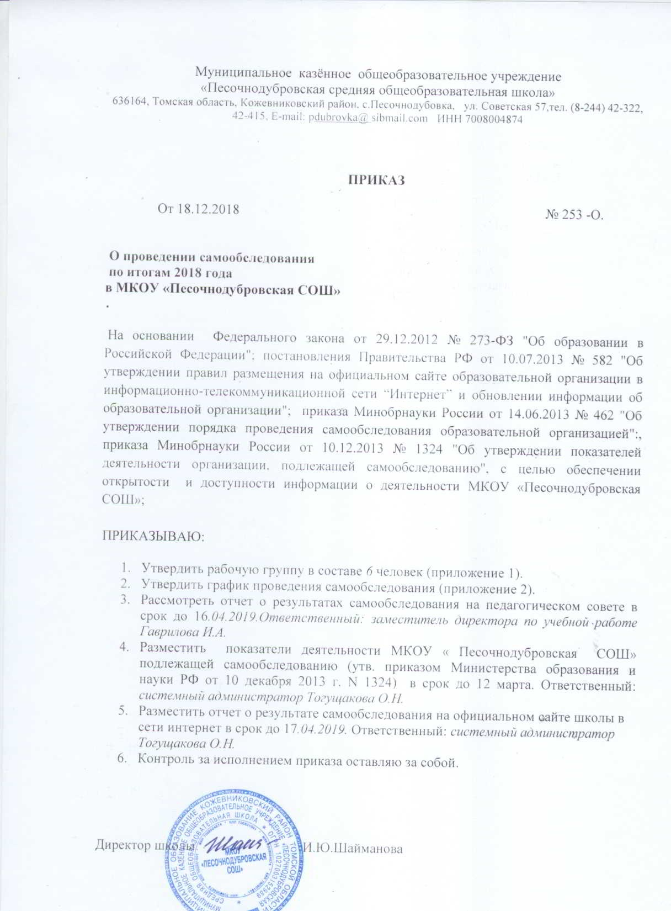

ПРИЛОЖЕНИЕ №1

- Рабочая группа:
    - Председатель комиссии - руководитель – Шайманова И.Ю.
    - Заместитель председателя – заместитель директора по учебной работе Гаврилова И.А.
    - Члены комиссии :
- руководители филиалов :
«Кожевниково – на – Шегарке НОШ» - Афанасьева Е.В.,
- воспитатель группы сокращенного дня Афанасьева А.В.
- заместитель по учебной работе – Тогущакова О.Н.
- заместитель директора по воспитательной работе – Осипова Н.Н.
- заведующий хозяйством – Левикина А.Ф.

ПРИЛОЖЕНИЕ №2

План подготовки отчета о самообследовании.
Мероприятие | Срок | Ответственный
Совещание при директоре по вопросам проведения самообследования:  - состав комиссии по самообследованию, обязанности председателя и членов комиссии;  - мероприятия и сроки их выполнения;  структура, содержание и оформление отчета | 17.12.2018 | директор
Издание приказа о проведении самообследования | 18.12.2018 | директор
Координация сбора информации для отчета, проверка соответствия оформления информации для статистической части отчета требованиям, указанным в приложении 2 к приказу Минобрнауки от 10.12.2013 № 1324 | 19.12.2018-18.01.2019 | Заместитель директора по УВР
Сбор информации:  - для статистической части отчета по направлению образовательная деятельность (учащиеся), показатели 1.1-1.23;  - для аналитической части отчета  по направлениям организация учебного процесса, содержание и качество подготовки учащихся, востребованность выпускников, внутренняя система оценки качества образования | 19.12.2018-18.01.2019 | Заместитель директора по УВР
Сбор информации:  - для статистической части отчета по направлению образовательная деятельность (педагоги), показатели 1.24-1.34;  - для аналитической части отчета  по направлениям система управления организации, кадровое обеспечение | 19.12.2018-18.01.2019 | Специалист по кадрам
Сбор информации:  - для статистической части отчета  по направлению инфраструктура, показатели 2.1—2.6;  - для аналитической части отчета  по направлениям учебно-методическое обеспечение, библиотечно-информационное обеспечение, материально-техническая база | 19.12.2018-18.01.2019 | Заведующий хозяйством
Анализ и систематизация информации для аналитической части отчета по направлениям, указанным в пункте 6 Порядка, утвержденного приказом Минобрнауки от 14.06.2013 № 462 | 21.01.2019-20.02.2019 | Заместитель директора по УВР
Подготовка отчета | 20.02.2019-21.03.2019 | Заместитель директора по УВР
Рассмотрение отчета на заседании педагогического совета | 16.04.2019 | Председатель  педагогического  совета
Утверждение отчета директором | 16.04.2019 | Директор
Направление отчета учредителю | 17.04.2019 | Директор
Размещение отчета на официальном сайте школы | 18..04.2019

